Informationen zu den optionalen komponenten
Werkstatthandbuch KDI-TCP 3404E5 (Rev. 01.1)

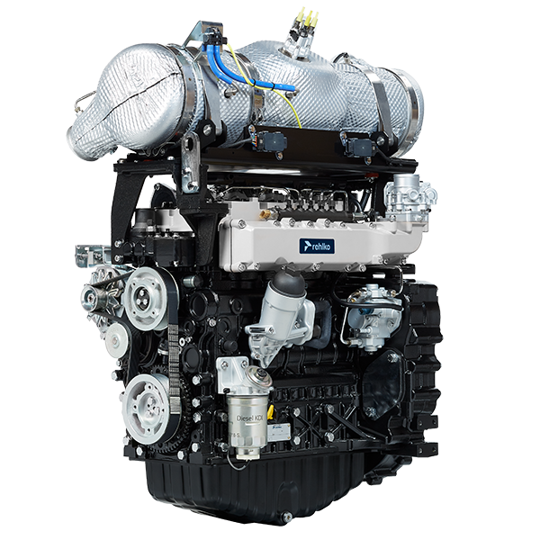

manoff

Sommario
1. TITOLO 1 2
1.1. Asdfsdfsdf 2
1.2. Asdfsdfsdfggg 2

Informationen zu den optionalen komponenten

Heater (Austausch)

Wichtig

- Vor Ausführung der Arbeiten Abs. 3.3.2 lesen.
11.1.1 Ausbau  - Lösen der Schrauben A mit den entsprechenden Unterlegscheiben.  - Den Flansch C entfernen.  - Die Heater E und die entsprechenden Dichtungen F entfernen. | 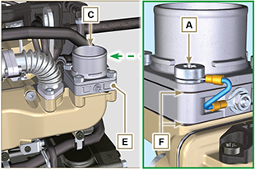  Abb. 11.1
11.1.2 Einbau  Wichtig  - Bei jedem Einbau immer die Dichtungen F ersetzen.  - Anschließend auf dem Sammelrohr G die Dichtung F , die neue Heater E , die zweite Dichtung F, den Flansch C , die Unterlegscheiben H , die Schrauben A und das Kabel B positionieren.  - Den Flansch C mit den Schrauben A fixieren (Anziehmoment 22 Nm ). | 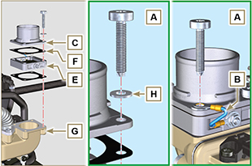  Abb. 11.2

Angetriebenes Rad (für 3. / 4. Zapfwelle)
Wichtig

- Vor Ausführung der Arbeiten Abs. 3.3.2 lesen.
11.2.1 Ausbau  - Der Vorgänge des Punkt 7 des Abs. 7.4.1 ausführen.  - Der Vorgänge von Punkt 2 bis 3 des Abs. 6.6.1 ausführen.  - Der Vorgänge des Punkt 3 des Abs. 7.8.1 ausführen.  - Der Vorgänge des Abs. 7.8.2 ausführen.  - Die Schrauben A abdrehen und die Platte B1 abnehmen.  - Das Zahnrad C herausziehen.  - Den Zapfen D gemeinsam mit der Platte B2 entfernen. | 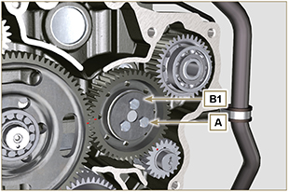  Abb. 11.3
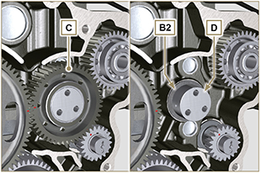
Abb. 11.4
11.2.2 Einbau  Wichtig  - Sicherstellen, dass der Zapfen D innen nicht verschmutzt ist.  - Auf den Schrauben A zusammenbauen:  - Die Platte B1  - Den Zapfen D  - Das Zahnrad C  - Die Platte B2 . | Abb. 11.5

- Das Zahnradaggregat C1 am Kurbelgehäuse E positionieren und dabei J1, J2 als Bezug zum Zahnrad F berücksichtigen.  - Das Aggregat C1 mit den Schrauben A befestigen (Anziehmoment a 25 Nm ).  HINWEIS: der Bezug J1 kann auf 2 unterschiedliche Weisen am Zahnrad C konfiguriert werden, die Abb. 11.6b gibt die korrekte Anordnung des Bezugs J1 für beide Konfigurationen an. | 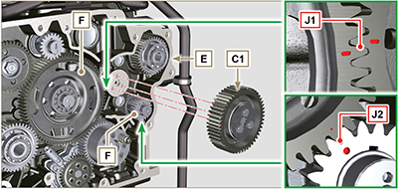  Abb. 11.6  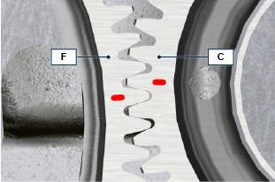  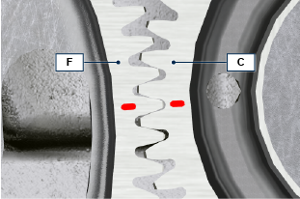  Fig 11.6b

3. Zapfwelle (Austausch)
Wichtig

- Vor Ausführung der Arbeiten Abs. 3.3.2 lesen.
11.3.1 Ausbau  - Der Vorgänge des Punkt 7 des Abs. 7.4.1 ausführen.  - Der Vorgänge von Punkt 2 bis 3 des Abs. 6.6.1 ausführen.  - Der Vorgänge des Punkt 3 des Abs. 7.8.1 ausführen.  - Der Vorgänge des Abs. 7.8.2 ausführen.  - Das Zahnrad A herausziehen. | 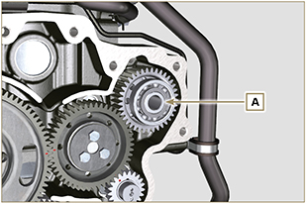  Abb. 11.7
11.3.2 Einbau  - Das Zahnrad A in den Sitz des Kurbelgehäuses B einsetzen und die Pumpenwelle C an das Zahnrad A kuppeln. | 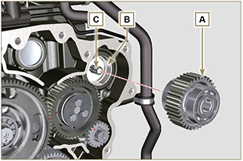  Abb. 11.8

4. Zapfwelle (Austausch)
Wichtig

- Vor Ausführung der Arbeiten Abs. 3.3.2 lesen.
11.4.1 Ausbau  - Der Vorgänge des Punkt 7 des Abs. 7.4.1 ausführen.  - Der Vorgänge von Punkt 2 bis 3 des Abs. 6.6.1 ausführen.  - Der Vorgänge des Punkt 3 des Abs. 7.8.1 ausführen.  - Der Vorgänge des Abs. 7.8.2 ausführen.  - Das Zahnrad A herausziehen. | 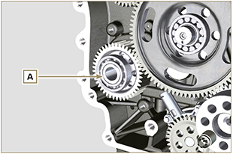  Abb. 11.9
11.4.2 Einbau  - Das Zahnrad A in den Sitz des Kurbelgehäuses B einsetzen und die Pumpenwelle C an das Zahnrad A kuppeln. | 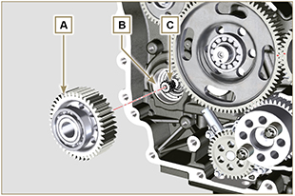  Abb. 11.10

Ausgleichsvorrichtung (Austausch)
Wichtig

- Vor Ausführung der Arbeiten Abs. 3.3.2 lesen.
11.5.1 Ausbau  - Die in Abs. 11.2.1 beschriebenen Vorgänge durchführen.  - Die Welle A1 , A2 herausziehen. | 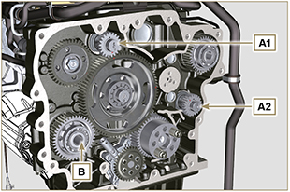  Abb. 11.11
11.5.2 Einbau

- Die Zapfen C der Welle A1 , A2 mit Öl schmieren.
- Das Zahnrad A1 in den Sitz des Kurbelgehäuses B1 einsetzen und dabei das Bezugszeichen D des Zahnrades berücksichtigen.
- Die Welle A2 in den Sitz B2 des Kurbelgehäuses einführen
- Die in Abs. 11.2.1 beschriebenen Vorgänge durchführen.
HINWEIS: Die Wellen A1 und A2 sind unterschiedlich und es ist wichtig, sie nicht in der falschen Einbaulage zu montieren. Der Bezug D bezieht sich auf die Welle A1 und ist zum Zahnrad E ausgerichtet. Der Bezug J2 bezieht sich auf die Welle A2 und ist zum Losrad F ausgerichtet (siehe Abb. 11.12b ).

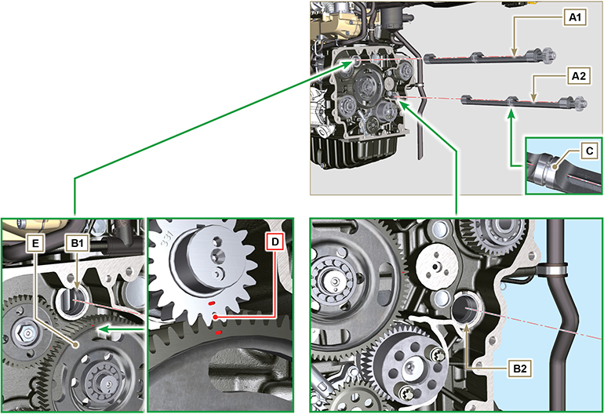
Abb. 11.12

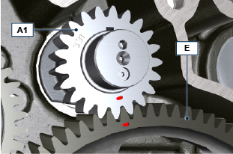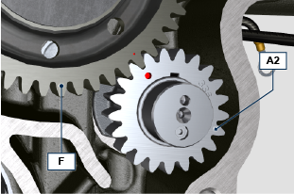
Abb. 11.12b

ETB (Austausch)
- Die Schrauben A lösen, das ETB-Ventil B und die zugehörige Dichtung C entfernen.  Wichtig  - Die Dichtung C ist bei jedem Einbau auszuwechseln. | 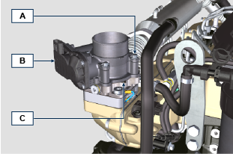  Abb. 11.13
- Das ETB-Ventil B und die Dichtung C mit den Schrauben A befestigen (Anzugsmoment 10 Nm ). | 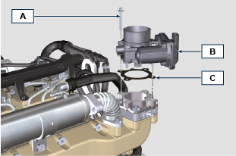  Abb . 11. 14

Luftfilter (Austausch Patrone)
- Die beiden Haken F aushängen und den Deckel A vom Körper D entfernen.  - Die Patronen B und G entfernen.  Wichtig  - Vor Ausführung der Arbeiten Abs. 3.3.2 lesen.  - Ist die Sicherheitspatrone G (falls vorhanden) verschmutzt oder beschädigt, so ist immer ein Austausch erforderlich .  - Die neue Patrone G in das Innere der neuen Patrone B setzen und beide in das Innere des Filterkörpers D geben.  - Den Deckel A mit den Haken F fixieren. | 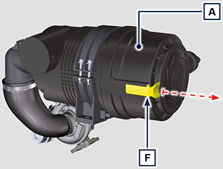  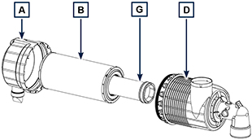  Abb. 11.59

Kühlkreislauf (Austausch)
Wichtig  - Vor Ausführung der Arbeiten Abs. 3.3.2 lesen.  - Vor dem Durchführen der Arbeiten das Handbuch der Maschine konsultieren, um den Kraftstoffrücklaufkreis vom Kraftstoffkühler C2 zu trennen. | 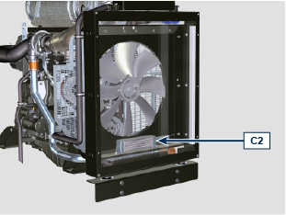
11.8.1 Ausbau des Ausgleichsbehälters  1 - Die Rohrschellen A1, A2 aushängen  2 - Den Schlauch B1, B2, B3 abnehmen .  3 - Die Schrauben C1 lösen.  4 - Die Schrauben C3 lösen und den Tank C4 entfernen. | 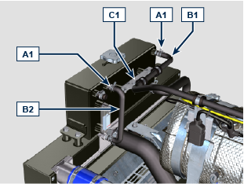  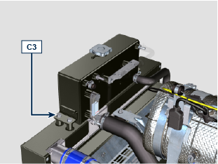  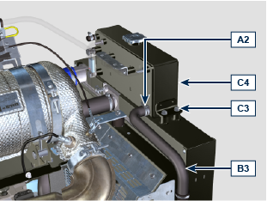
11.8.2 Ausbau des Kühlers  1 - Die Rohrschellen A3, A5 aushängen.  2 - Den Schlauch B3, B5 vom Kühler C abnehmen. | 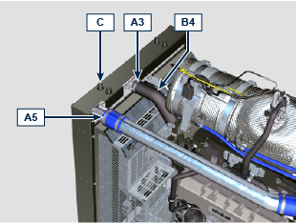
3 - Die Rohrschellen A2, A4, A5 aushängen.  4 - Den Schlauch B3, B5 vom Kühler C abnehmen. | 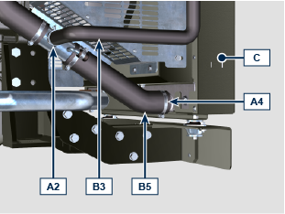  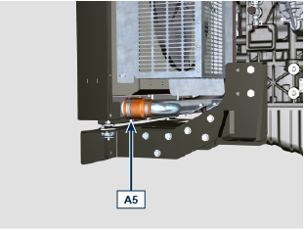
5 - Alle Schrauben E1 , E2, E3 lösen.  6 - Die Mutter F lösen.  7 - Die Trennwände G1 , G2 entfernen.  8 - Die Schrauben K lösen.  9 - Den Kühler C von den Schläuchen H1, H2 abnehmen; dabei darauf achten, die Rohre J1, J2 nicht zu verbiegen. | 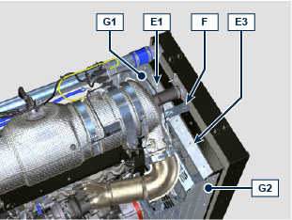  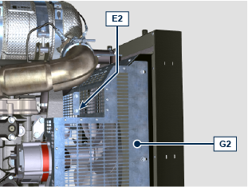  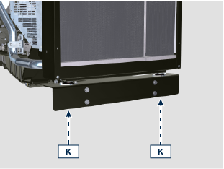  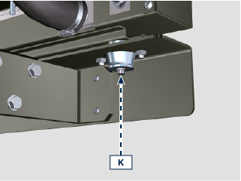  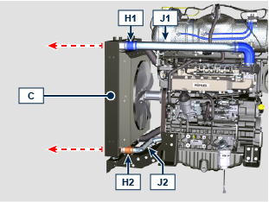
11.8.3 Austausch des Kraftstoffkühlers  1 - Die Schrauben E4 lösen, den Kühler C2 vom Luftleitblech C1 entfernen.  2 - Den Kühler C2 in das Luftleitblech C1 einsetzen.  3 - Den Kühler C2 mit den Schrauben E4 und den Unterlegscheiben E5 befestigen (Anzugsmoment 10 Nm ). | 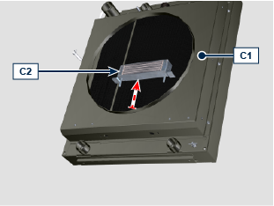  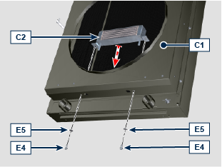
11.8.4 Ausbau des Kühlgebläses  - Die Schrauben P lösen und des Gebläses R abnehmen. | 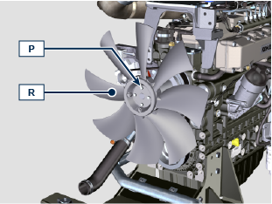
11.8.5 Einbau des Kühlgebläses  - Das Gebläse R auf die Riemenschreibe U montieren.  - Das Kühlgebläse R mit den Schrauben P befestigen (Anziehmoment 10 Nm ). | 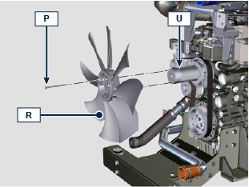
11.8.6 Einbau des Kühlers  1 - Den Schwingungsdämpfer V2 korrekt in seine Position am Bügel S einsetzen.  2 - Den Kühler C am Schlauch H1 , H2 anbringen; dabei darauf achten, das Rohr J1 , J2 nicht zu verbiegen.  3 - Den Kühler C mittig auf den Schwingungsdämpfern V ausrichten.  4 - Den Kühler C mit Hilfe der Schrauben K auf den Schwingungsdämpfern V befestigen (Anziehmoment 25 Nm ).  5 - Den Schwingungsdämpfer V2 mit der Mutter F am Bügel S befestigen (Anzugsmoment 25 Nm ).  6 - Die Schläuche H2 mit den Schellen A5 befestigen. | 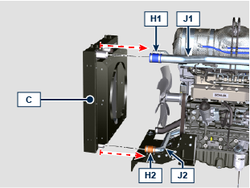  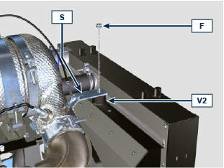  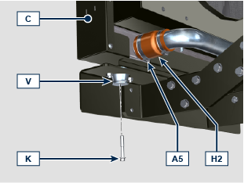
7 - Die Trennwand G1, G2 auf den Kühler C platzieren.  8 - Alle Schrauben E1, E3 , E2 befestigen. | 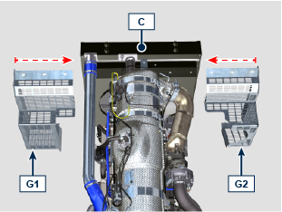  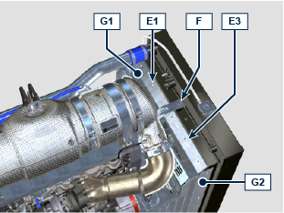

9 - Die Schläuche B3, B4, B5 mit den Schellen A2 , A3, A4 befestigen. | 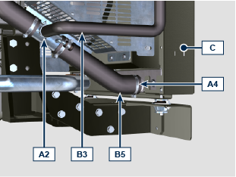
11.8.7 Einbau des Ausgleichsbehälters  1 - Fissare la vaschetta C4 sul radiatore C tramite le viti C3 (coppia di serraggio a 25 Nm ). *  2 - Fissare i manicotti B3, B1, B2 tramite le fascette A1 , A2 . * | 